Министерство науки и высшего образования Российской Федерации
Федеральное государственное автономное образовательное учреждение высшего образования
«Пермский национальный исследовательский политехнический университет»

Электротехнический факультет
Выпускающая кафедра: информационные технологии и автоматизированные системы (ИТАС)
Направление подготовки: 09.03.04 Программная инженерия

ОТЧЕТ
Лабораторная работа №7
«Шаблоны классов»
По дисциплине «Основы алгоритмизации и программирования»
Вариант 15

Выполнил: студент группы РИС-25-3б
Волощук Максим
Принял: Доц. Полякова О.А.

Пермь, 2026
Постановка задачи
Класс-контейнер СПИСОК с элементами типа int. Реализовать: [] – доступа по индексу; int() – определение размера списка; * вектор – умножение элементов списков. Пользовательский класс Pair (пара чисел: int и double). Вывод через двоеточие. Инстанцировать шаблон для int, float, double и для класса Pair.
Код
#include <iostream>
#include <string>
using namespace std;

class Pair {
private:
int first;
double second;
public:
Pair() : first(0), second(0.0) {}
Pair(int f, double s) : first(f), second(s) {}
Pair(const Pair& p) : first(p.first), second(p.second) {}

Pair& operator=(const Pair& p) {
if (this == &p) return *this;
first = p.first;
second = p.second;
return *this;
}

Pair operator*(const Pair& p) const {
return Pair(first * p.first, second * p.second);
}

friend ostream& operator<<(ostream& out, const Pair& p) {
out << p.first << ":" << p.second;
return out;
}

friend istream& operator>>(istream& in, Pair& p) {
cout << "first (int): "; in >> p.first;
cout << "second (double): "; in >> p.second;
return in;
}
};
template <class T>
class List {
private:
int size;
T* data;
public:
List() : size(0), data(nullptr) {}

List(int s, T k) : size(s) {
data = new T[size];
for (int i = 0; i < size; i++) data[i] = k;
}

List(const List<T>& a) : size(a.size) {
data = new T[size];
for (int i = 0; i < size; i++) data[i] = a.data[i];
}

~List() { delete[] data; data = nullptr; }

List<T>& operator=(const List<T>& a) {
if (this == &a) return *this;
delete[] data;
size = a.size;
data = new T[size];
for (int i = 0; i < size; i++) data[i] = a.data[i];
return *this;
}

T& operator[](int index) {
if (index >= 0 && index < size) return data[index];
cerr << "Error: index out of bounds\n";
return data[0];
}

int operator()() { return size; }

List<T> operator*(const List<T>& a) const {
List<T> temp(size, data[0]);
for (int i = 0; i < size; i++)
temp.data[i] = data[i] * a.data[i];
return temp;
}

template <class U>
friend ostream& operator<<(ostream& out, const List<U>& a);

template <class U>
friend istream& operator>>(istream& in, List<U>& a);
};

template <class T>
ostream& operator<<(ostream& out, const List<T>& a) {
for (int i = 0; i < a.size; i++)
out << a.data[i] << " ";
out << endl;
return out;
}

template <class T>
istream& operator>>(istream& in, List<T>& a) {
for (int i = 0; i < a.size; i++) {
cout << "[" << i << "]: ";
in >> a.data[i];
}
return in;
}

int main() {
cout << "=== Test with int ===\n";
List<int> a(3, 2);
List<int> b(3, 3);
cout << "List a: " << a;
cout << "List b: " << b;
List<int> c = a * b;
cout << "a * b: " << c;
cout << "Size of a: " << a() << endl;
cout << "a[1]: " << a[1] << endl;

// Тест с Pair
cout << "\n=== Test with Pair ===\n";
Pair p(1, 1.5);
List<Pair> pa(2, p);
cout << "Enter Pair list:\n";
cin >> pa;
List<Pair> pb(2, p);
cout << "Enter second Pair list:\n";
cin >> pb;
cout << "List pa: " << pa;
cout << "List pb: " << pb;
List<Pair> pc = pa * pb;
cout << "pa * pb: " << pc;
cout << "Size of pa: " << pa() << endl;

return 0;
}

Консоль
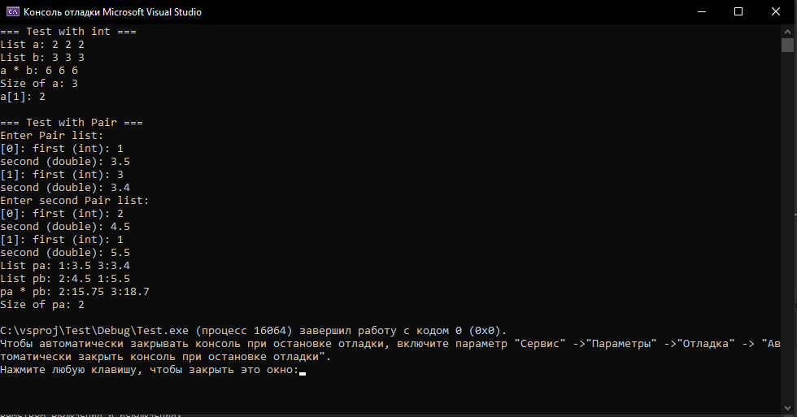

Контрольные вопросы
- Смысл использования шаблонов? Создание кода, работающего с разными типами данных без дублирования реализации
- Синтаксис шаблона функции? template <typename T> T max(T a, T b) { return (a>b)?a:b; }
- Синтаксис шаблона класса? template <class T> class Vector { T* data; };
- Параметры шаблона функции? Типы (typename T) или конкретные значения (int Size).
- Свойства параметров шаблона? Могут иметь значения по умолчанию; могут быть не типами (int, char*).
- Запись параметра шаблона? class T или typename T.
- Перегрузка параметризованных функций? Да, можно перегружать шаблоны функций или перегружать их обычными функциями.
- Свойства параметризованных классов? Инстанцируются в момент создания объекта; методы определяются в .h файле.
- Все ли компонентные функции параметризованы? Да, все, которые используют параметр шаблона. Остальные — обычные.
- Дружественные функции в параметризованном классе? Да, являются параметризованными (требуют специального синтаксиса с <>).
- Виртуальные компонентные функции в шаблонах? Да, могут (но шаблонные виртуальные функции — нет).
- Определение методов вне шаблона класса? template <class T> void Vector<T>::method() { ... }
- Инстанцирование шаблона? Процесс генерации компилятором конкретного класса/функции из шаблона для заданного типа.
- Этап генерации кода по шаблону? На этапе компиляции (compile-time).

